Stav:

Objednací návrh na DDHIM a ostatní neinvestiční dodávky

káleno **KnNTRniNÍ TISK**

Č.dokladu

Hosp.stř.

Datum dokladu

Žadatel

Telefon

Podpis vedoucího 11

D 20 1250 0490

1250

21.7.2020

.................

................

......

**Název,druh a počet požadovaného zboží:**

Oprava Videokolonoskopu CF-HQ 190L v.č. **.............**

**Zdůvodnění potřeby (bez zdůvodněné potřeby nebude návrh realizován):**

|  |  |  |  |  |
| --- | --- | --- | --- | --- |
| Neprošel BTK,nesvítí 1x světlovod,vůle v ovládání - odřená krytka dist.konce, uvolněné ovládání. Přerušené svazky světlovodných vláken. | | | | |
| Dodavatel:  Olympus s.r.o. | | | Předpokl. cena  celkem s DPH: 194 245,00 Kč | |
| Vyjádření hlavní sestry 21: | | | | Datum/podpis: |
|  | | | |  |
| Vyjádření správce rozpočtu31: | | | | Datum/podpis: |
|  | | | |  |
| Vyjádření příkazce operace41: | | | | Datum/podpis: |
|  | | | |  |
| Vyřizující útvar: | OZT |  | | |
| Komentář odborného útvaru: | | | | |
| S ohledem na zjištěný technický stav přístroje je nutno provést: výměnu spodního a horního krytu ovládací části přístroje včetně dvířek horního krytu, nastavení ovládání ohebné části zaváděcího tubusu, výměnu zaváděcího tubusu včetně ohebné části a mechanismu ovládání, výměnu krytky dist.konce včetně gumy ohebné části, výměnu | | | | |

1. Primář, vedoucí útvaru
2. Hlavní sestra (podléhá-li požadavek jejímu schválení)
3. Ekonomický úsek
4. Ředitel nebo jím pověřený pracovník

OLYMPUS

Olympus Czech Group, s.r.o., člen koncernu,

Servis ZT, Evropská 176/16, 160 41 Praha 6 - Vokovice

tel.: [www.olympus.cz](http://www.olympus.cz)

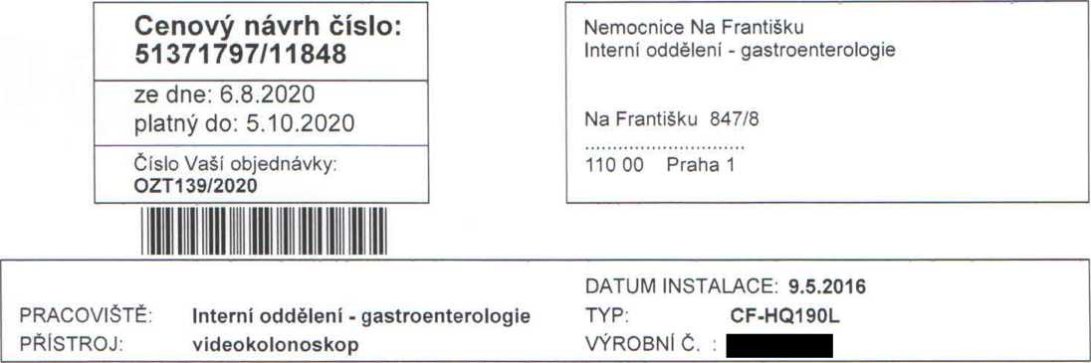

NA ZÁKLADĚ VAŠÍ OBJEDNÁVKY, UVEDENÝCH SKUTEČNOSTÍ A PROVEDENÍ TECHNICKÉ PROHLÍDKY  
PŘÍSTROJE BYLO ZJIŠTĚNO:

* netěsnost dvířek horního krytu ovládací části přístroje
* uvolněné ovládání ohebné části zaváděcího tubusu
* místy odřený ochranný plášť zaváděcího tubusu
* odřená krytka distálního konce
* nesvítí jeden ze světlovodů

S OHLEDEM NA ZJIŠTĚNÝ TECHNICKÝ STAV PŘÍSTROJE JE NUTNO PROVÉST :

* částečnou demontáž - již provedeno
* dekontaminace - jíž provedeno
* výměnu spodního a horního krytu ovládací části přístroje včetně dvířek horního krytu
* nastavení ovládání ohebné částí zaváděcího tubusu
* výměnu zaváděcího tubusu včetně ohebné části a mechanismu ovládání
* výměnu krytky distálního konce včetně krycí gumy ohebné částí
* výměnu světlovodných vláken

CENA NAVRHOVANÉ OPRAVY ČINÍ  
CELKOVÁ CENA VČETNĚ DPH 21%

Požádat o zapůjčení náhradního přístroje lze po schválení cenového návrhu.

Pronájem přístroje se řídí zápůjčními podmínkami společností OLYMPUS Czech Group.

CENOVÝ NÁVRH ZPRACOVAL :

.........​.....​................​............

......................................

DNE: 6.8.2020 .....

Přibližná doba opravy cca. 10 dní od schváleni cenového návrhu. Po ukončení opravy Vám bude zaslána faktura. Záruční doba na provedenou  
opravu je 6 měsíců ode dne převzetí opraveného přístroje a vztahuje se pouze na použitý materiál a vykonané práce. Vaše vyjádřeni zasílejte,  
prosím, na adresu, faxové číslo nebo e-mail uvedené ve spodní části cenového návrhu. V zájmu urychlení opravy Vašeho přístroje Vás žádáme

o schválení a odeslání cenového návrhu do 5-ti dnů aby Vaše zakázka mohla být řádné a včas vyřízena.

Medical Olympus Czech Group, s.r.o.. člen Koncernu. Evropská 176/16, 160 41 Praha 6 - Vokovice. IČ 27068641 DIČ CZ27068641; [www.olympus.cz](http://www.olympus.cz);

System

EN ISO 134í»:20!6  
ISO 9001 2015



10 0000067764

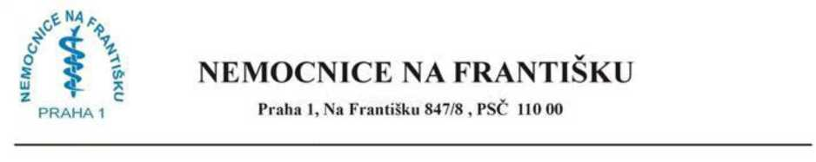

OBJEDNÁVKA č.: OZT153/2020

|  |  |  |
| --- | --- | --- |
| Značka: | OZT153/2020 | Olympus Czech Group s.r.o., člen koncernu |
| Vyřizuje: | ..........​............ | Evropská 176 |
| Tel.: | .......​.......​...... | Praha 6 - Vokovice |
| Fax: | .......​.......​...... | 160 00 |
| E-mail: | .......................... |  |
| Datum: | 14. 08. 2020 |  |

**UPOZORNĚNÍ:**

NEDÍLNOU SOUČÁSTÍ FAKTURY JE KOPIE ZASLANÉ OBJEDNÁVKY A POTVREZNÝ SERVISNÍ VÝKAZ!  
Servisní výkaz, či dodací list je oprávněn potvrdit vedoucí OZT, event. personál oddělení.

Protokoly o BTK budou akceptovány pouze v elektronické podobě / na adrese: .......................​...  
U opravy přesahující 5.000,-Kč bez DPH je nutné zaslat cenový návrh!

Očekáváme emailové potvrzení převzetí objednávky, pokud nebude objednávka potvrzena včetně termínu nástupu  
technika na opravu do 24 hodin (od odeslání objednávky), předpokládáme, že nemáte zájem a objednávku rušíme.

|  |  |  |
| --- | --- | --- |
| Č. Objednávaný úkon | Údaje o zařízení |  |
| 1. Oprava | Název zařízení: | Endoskopická sestava 2016 |
|  | Typ zařízení: | Videokolonoskop CF-HQ 190L |
|  | Středisko: | Interna |
|  | Umístění: | Gastoent. amb. |
|  | Kontaktní telefon: | .......​.......​...... |
|  | Odpovědná osoba: | .........​............... |
|  | Výrobní číslo: | .............. |
| Dobrý den, |  |  |
| Na základě obdržené CN č.: 51371797/11848 ze dne 6. 8. 2020 tímto závazně objednávám opravu výše uvedeného videokolonoskopu dle bodů uvedených v přiložené cenové nabídce. | | |
| Celková cena objednávky: 194 245,- vč. DPH. | |  |
| Děkuji za kladné vyřízení mé objednávky. | |  |

IČO : 00879444 / Bankovní spojení:.​......​...........​....​..............​......​...​....​............................​.................​................​......

From: .............................................​.........................................................  
Sent: Friday, August 14, 2020 1:01 PM  
To:.​.............​.........

Subject: Re: Obj.c.:OZT153-2020 - NNF

Dobrý den,

děkuji Vám za schválení cenového návrhu opravy a potvrzuji tímto objednávku opravy videokolonoskopu  
CF-HQ190L s výrobním číslem .............. na základě cenového návrhu opravy číslo 51371797/11848.  
Dnes bude endoskop odeslán technikům k opravě.

S pozdravem   
​..........​............

Specialista zákaznické podpory  
Servis zdravotnické techniky  
Divize zdravotnické techniky

OLYMPUS CZECH GROUP, S.R.O., ČLEN KONCERNU  
Evropská 176/16  
160 41 Praha 6  
Česká republika

phone: .........​.......​.......​......  
mobile: .........​.......​.......​......  
fax: .........​.......​.......​......  
mailto: l..........................................  
URL: [http://www.olvmpus.cz](http://www.olympus.cz/)

Registrace: Obchodní rejstřík vedený Městským soudem v Praze, vložka C,  
oddíl 93921, IČO: 27068641

.................​...........​...........​..............​.................​.............​.............​.............​...................  
​..................​.......​............​..........​...........​.....​...........​...........​..............

Obecné oznámení o ochraně osobních údajů je dostupné na  
[:https://www.olvmpus-europa.com/data-privacv/cs/](https://www.olympus-europa.com/data-privacy/cs/)

From: ".............​............​..........................................

To: ...............................................​................................................

Cc: ........................................​...........................................​....................................​.....................................

Date: 14.08.2020 12:07

Subject: Obj.č.:OZT153-2020 - NNF

**Tento email byl vytvořen mimo síť Olympus. Pokud neznáte odesilatele mailu, neotvírejte, prosím,  
žádné přílohy ani odkazy. V případě nejasností, prosím, kontaktujte Olympus IT podporu.**

Dobrý den,

Prosím o závazné potvrzení objednávky.

Děkuji.

Přeji Vám pěkný den.

S pozdravem

***.............​............***  
Odd.zdravotnické techniky

Nemocnice Na Františku  
Na Františku 847/8 Praha 1,110 00  
IČO: 00879444, DIČ: CZ00879444  
Mobil:*​.........​.......​.......​......*  
Tel.: *.........​.......​.......​......*  
e-mail: *..........................*

[attachment "Potvrzený CN_NNF_Olympus.pdf" deleted by Lukas Mitlener/CZ/Olympus-EU]  
[attachment "OZT153-2020-2816.pdf" deleted by Lukas Mitlener/CZ/Olympus-EU]